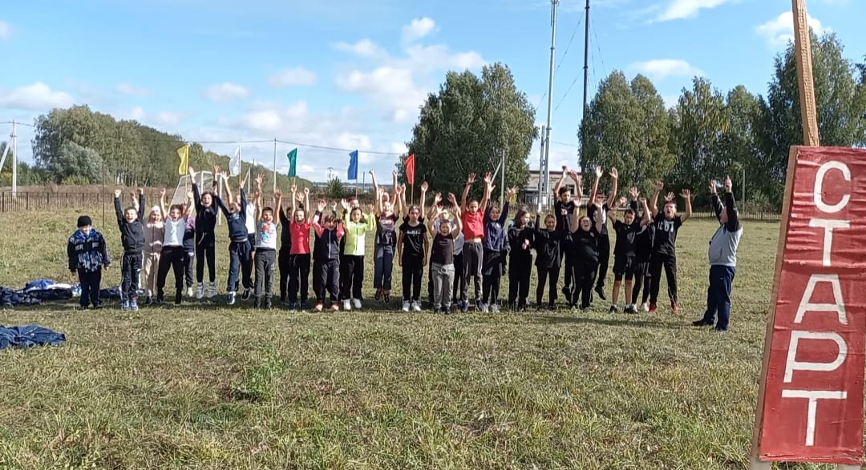

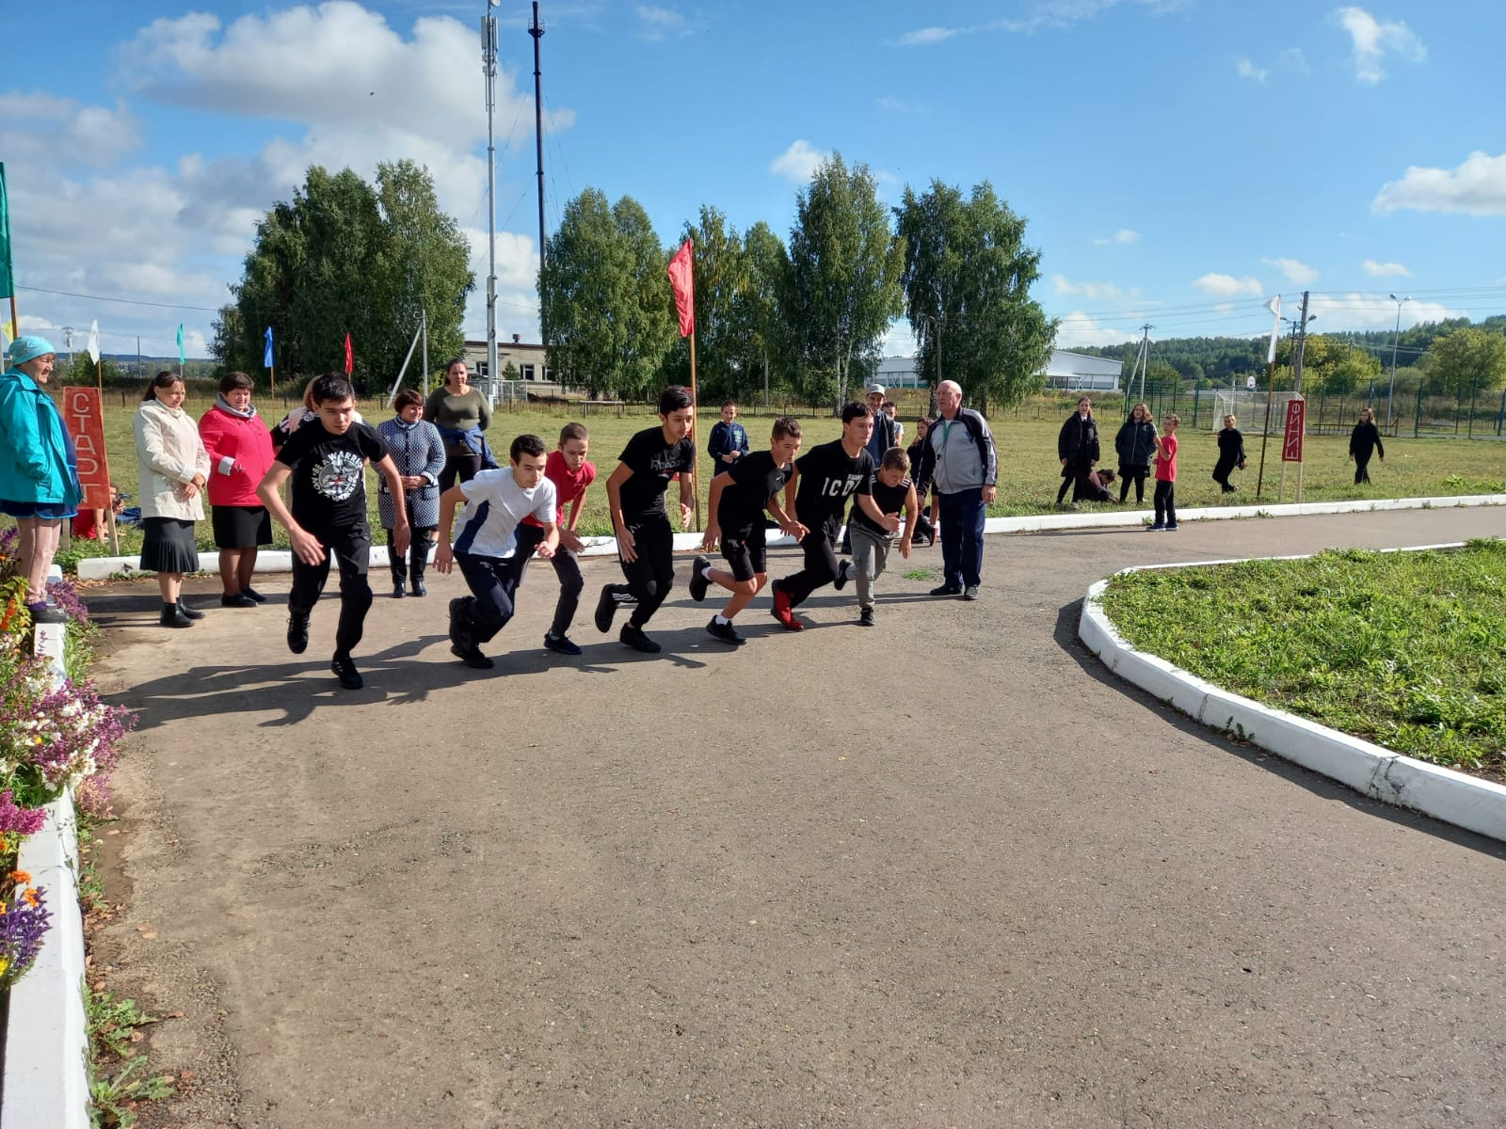
В МБОУ «Большеякинская ООШ ЗМР РТ» 16 сентября 2023г. состоялся большой традиционный праздник « День бегуна». Обучающися школы, учителя разных возрастов с радостью участвовали и сдали нормативы ГТО по бегу на различные дистанции. Всем без исключения были вручены « Сертификаты участника» и сладкие призы.

